|  |  |  |  |  |  |
| --- | --- | --- | --- | --- | --- |
| **برنامج بعنوان :- ( نافذة عبور ...)** | **الثلاثاء – الأربعاء**  **18-19/1/1433هـ** | **قاعة الأنشطة مبنى رقم ( 29)** | **إعداد وتنفيذ النادي طاقات لاتنفد التابع لعمادة شؤون الطالبات والتنظيم الإداري قسم الأنشطة الطلابية بوكالة العمادة لشؤون الطالبات .** | **300** | **جميع منسوبات الجامعة من أعضاء هيئة التدريس والموظفات والطالبات ومنسوبات .** |

|  |  |  |  |  |  |  |
| --- | --- | --- | --- | --- | --- | --- |
| **1** | **معرض بعنوان :-**  **(العادات الغذائية الخاطئة ....)**  **التصوير الضوئي – الرسم التشكيلي – الرسم الكاريكاتيري – التصميم بالحاسب الآلي ...** | **الثلاثاء 18/1/1432هـ** | **قاعة الأنشطة بكلية الطب** | **إعداد وتنفيذ نادي الصحة والرشاقة التابع لعمادة شؤون الطالبات والتنظيم الإداري قسم الأنشطة الطلابية بالعمادة .** | **250** | **جميع منسوبات الجامعة من أعضاء هيئة التدريس والموظفات والطالبات .** |

|  |  |  |  |  |  |  |
| --- | --- | --- | --- | --- | --- | --- |
| **4** | **حمله بعنوان:- (ضميري وطن...)**  **عباره عن :- مسرحيه**   * **اربع اركان ( ركن تبادل كتب، ركن تبرع بالدم،ركن عرض منتجات المعاقين،....)** * **توزيعات واهداءات** * **عروض حاسوبيه** | **اللأثنين – الثلاثاء**  **2-3/6/1433هـ** | **قاعة الأنشطة الطلابيه**  **مبنى رقم ( 29)** | **إعداد نادي طاقات لاتنفد التابع لعمادة شؤون الطالبات وتنظيم بالتعاون قسم الأنشطة الطلابية بوكالة العمادة لشؤون الطالبات .** | **400** | **جميع منسوبات الجامعة من أعضاء هيئة التدريس والموظفات والطالبات ومنسوبات .** |

|  |  |  |  |  |  |  |
| --- | --- | --- | --- | --- | --- | --- |
| **1** | **المشاركة بركن عن الأنشطة الطلابية بعمادة شؤون الطالبات في معرض**  **( الجامعة والمجتمع )** | **الأحد والاثنين**  **20-21/3/1433هـ** | **فناء مبنى رقم ( 27)** | **إعداد وتنظيم الركن قسم الأنشطة الطلابية بعمادة شؤون الطالبات .** | **500** | **جميع منسوبات الجامعة من أعضاء هيئة التدريس والموظفات والطالبات+ طالبات المدارس الخارجية** |
|  | **معرض بعنوان :( سيمفونية الحياة ...)**  **والذي يتضمن عدة أركان علميه مثل**   * **ركن العطارة** * **ركن البصمة** * **ركن المجاهر** * **ركن خلايا الدم** * **ركن التجميل** * **ركن الحشرات ............** | **الاثنين ،الثلاثاء ،الأربعاء**  **17-18-19/5/1433هـ** | **إعداد وتنفيذ النادي العلمي التابع لعمادة شؤون الطالبات والتنظيم الإداري قسم الأنشطة الطلابية بوكالة العمادة لشؤون الطالبات .** | **400** |

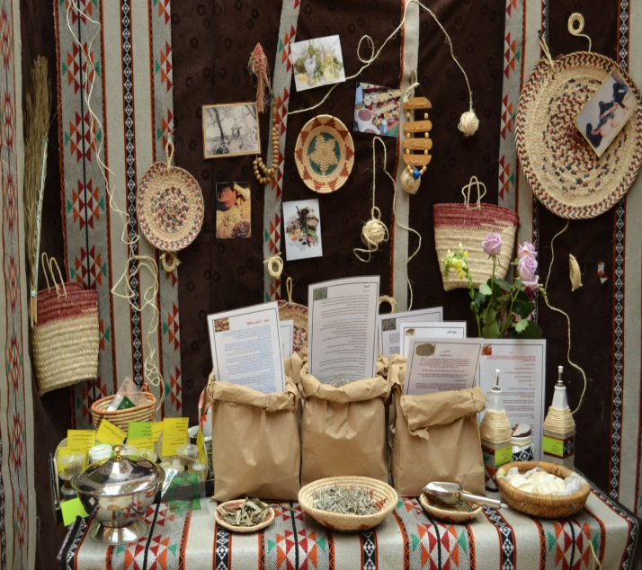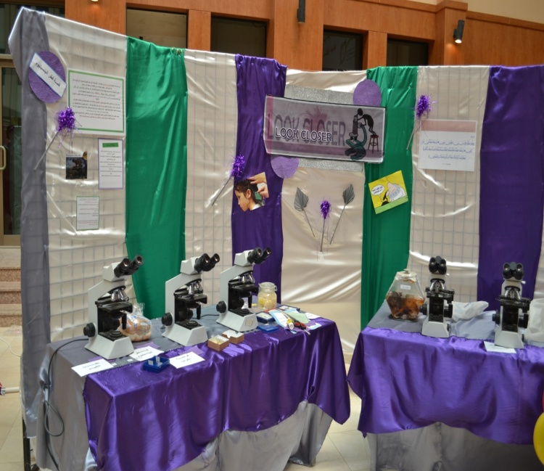

ركن العطارة ركن المجاهير العلمية



